Tasca interdisciplinar sobre l’eclipsi solar del 2026
Matemàtiques, Llengua catalana i Biologia

Títol | “Pòdcast: l’eclipsi solar”
Temàtica | Treballar la temàtica dels eclipsis des de l’àmbit matemàtic i científic i el llenguatge radiofònic des de la matèria de llengua catalana.
Producte final | L’alumnat ha de simular una emissió d’un programa especial de ràdio sobre l’eclipsi solar que tindrà lloc el proper 12 d’agost.
Continguts treballats / Avaluació | Llengua catalana: llenguatge radiofònic i la lectura en veu  Matemàtiques:  Biologia i Geologia:  Digitalització: Audacity (treballat durant el 2n trimestre)
Materials, metodologia i data d’entrega | Documents  Activitats  Seqüènciació  Presentació Eclipsi solar  Presentació llenguatge radiofònic i tasca (català)  Cada matèria presentarà el contingut necessari per portar a terme el treball final durant el mes de maig. L’alumnat ho pot fer individualment o en grups de màxim 3 persones.  El producte final s’haurà d’entregar el 29 de maig com a data límit.
Sessions / matèria | Llengua catalana  Matemàtiques  Biologia  Digitalització

Introducció
Aquesta tasca serà de tipus creatiu; us caldrà consultar continguts treballats a l’àmbit matemàtic i tenir present l’ús de la llengua en referència al llenguatge radiofònic i la lectura en veu alta segons s’ha treballat des de l’àmbit lingüístic. És una activitat transversal entre Català i Matemàtiques i l’avaluarem el Joel Aubet, …..

Tasca

Feu una simulació d’una emissió de ràdio retransmetent un programa especial sobre l’eclipsi solar que tindrà lloc el 12 d’agost de 2026 a Catalunya. Alguns dels temes poden ser:

- Com es viu un eclipsi de sol total
- Per què es produeixen els eclipsis solars i quins tipus d’eclipsis hi ha?
- Com hem d’observar l’eclipsi de sol amb seguretat?
- Com triar on veure l’eclipsi total de sol?

Us posareu al lloc d’un periodista especialitzat en ciència i/o fenòmens naturals o meteorològics d’una emissora catalana. Podeu decidir si feu un programa previ a l’eclipsi (informant a la gent de com anirà), una retransmissió en directe, un programa a posteriori o una barreja de tot.

Atès que és ràdio, fareu una simulació d’un programa: graveu-vos amb el mòbil o el portàtil, feu els muntatges que cregueu convenients per a dotar-ho de realisme (afegint-hi so ambiental, músiques, sons de fons, talls de veu, etc.).

Com que és ràdio, que no existia la tele encara, no hi ha d’haver imatge, sinó un arxiu de so, preferiblement en mp3. Eviteu que hi hagi problemes de compatibilitat a l’hora de reproduir-ho.

Haureu d'entregar l'arxiu d'àudio a la tasca específica del Classroom de català i a la Lourdes Baldomà.

Recordeu que podeu consultar la rúbrica amb l’avaluació de la lectura en veu alta (obviant la part de postura corporal per motius evidents) per recordar què s’avalua. Recordeu, també, que teniu accés també a les dispositives sobre producció de textos orals, textos escrits i pautes de lectura en veu alta.

Avaluació
A Matemàtiques, s’avaluarà la rigorositat del contingut i la recreació ambiental
Temps: ~5 minuts
Edició i recreació ambiental: Hi ha efectes de so i edició per ajudar a fer creïble una transmissió periodística de ràdio que permeten identificar-ho amb el moment de l’alliberament d’un camp de concentració de forma convincent. El so és prou clar.
Contingut: El contingut de la retransmissió fa referència a conceptes claus treballats a socials sobre la Segona Guerra Mundial i l’holocaust.
Participació: tots els membres participen per igual
A Català [enllaç amb el material didàctic i la tasca], s’avaluarà la capacitat narrativa, i el discurs oral. Per tant, l’avaluador es fixarà en:
- L’adequació al gènere i registre (heu de fer de locutors de ràdio, no de Youtubers)
- L’organització de la narració (la narració ha d’estar ben estructurada i seguir pautes)
- Vocalització
- Pronúncia
- Expressivitat
- Entonació
- Velocitat
- Ritme
- Fluïdesa
Recordeu que podeu consultar la rúbrica amb l’avaluació de la lectura en veu alta (obviant la part de postura corporal per motius evidents) per recordar què s’avalua. Recordeu, també, que teniu accés també a les dispositives sobre producció de textos orals, textos escrits i pautes de lectura en veu alta.

Termini

Teniu fins al 29 de maig per presentar-ho.
Altres

Es pot fer individualment o en grups de màxim 3 persones. És una activitat que es pot preparar online i no cal que quedeu presencialment, però recomanem molt fer-ho.
Us recomanem que us prepareu un guió; confiar en la improvisació és haver de dedicar-hi molt més temps per aconseguir un resultat final acceptable.
També recomanem treballar amb l’Audacity ja que alguns us n’heu format a l’assignatura de Digitalització i la majoria l’heu fet servir en algun moment de l’ESO.
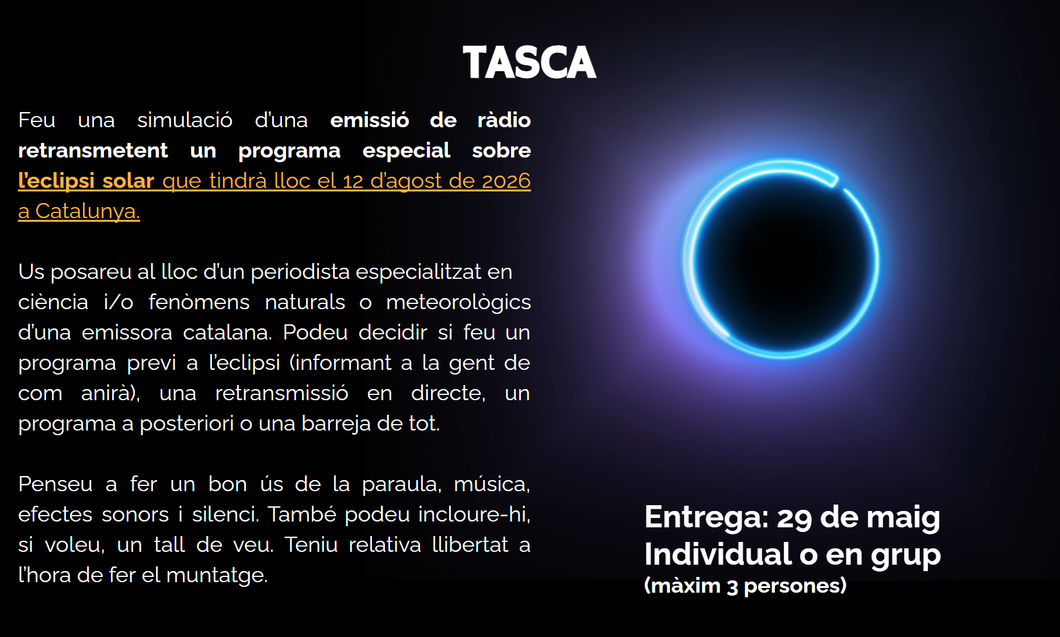
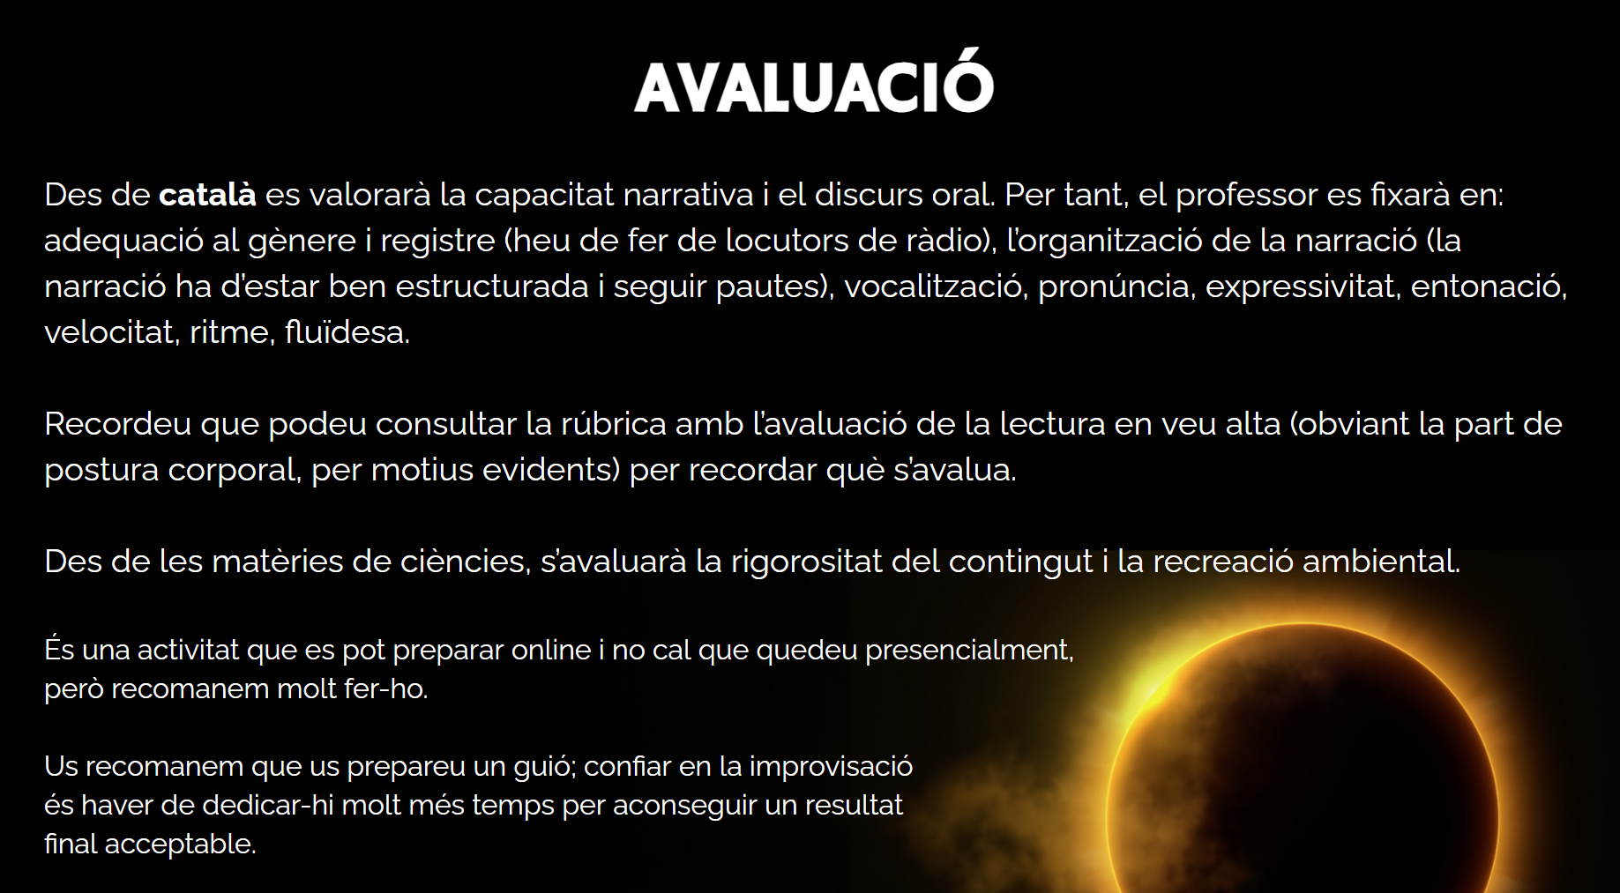

ORIGINAL: NO TOCAR FINS QUE HAGUEM ACABAT PER SI VOLEM CONSULTAR COSES

Tasca interdisciplinar sobre els camps de concentració nazi
Història i Llengua catalana
Introducció
Aquesta tasca serà de tipus creatiu; us caldrà consultar continguts treballats a l’àmbit social i i tenir present l’ús de la llengua en referència al llenguatge radiofònic i la lectura en veu alta segons s’ha treballat des de l’àmbit lingüístic. És una activitat transversal entre Català i Socials: l’avaluarem la Lourdes Baldomà i el Joel Aubet.

Tasca

Feu una simulació d’una emissió de ràdio des d’Alemanya per explicar que sou un reporter soviètic o americà i que, després de la derrota de l’exèrcit nazi, presencieu l’alliberament i entreu per primer cop a la història dins un camp de concentració.

Us posareu al lloc d’un periodista dels anys trenta d’una emissora catalana. Com que és el moment de l'alliberament d'un camp de concentració, haureu de retransmetre en directe per a la ràdio el que esteu veient (fent entrevistes si convé).

Atès que és ràdio, fareu una simulació d’un programa: graveu-vos amb el mòbil o el portàtil, feu els muntatges que cregueu convenients per a dotar-ho de realisme (afegint-hi so ambiental, músiques, sons de fons, talls de veu, etc.) i detalleu com són els camps de concentració, què s'hi feia, en quines condicions vivien, etc.

Com que és ràdio, que no existia la tele encara, no hi ha d’haver imatge, sinó un arxiu de so, preferiblement en mp3. Eviteu que hi hagi problemes de compatibilitat a l’hora de reproduir-ho.

Haureu d'entregar l'arxiu d'àudio per aquí i a la Lourdes Baldomà.

Recordeu que podeu consultar la rúbrica amb l’avaluació de la lectura en veu alta (obviant la part de postura corporal per motius evidents) per recordar què s’avalua. Recordeu, també, que teniu accés també a les dispositives sobre producció de textos orals, textos escrits i pautes de lectura en veu alta.

Avaluació
A Socials, s’avaluarà la rigorositat del contingut i la recreació ambiental
Temps: ~5 minuts
Edició i recreació ambiental: Hi ha efectes de so i edició per ajudar a fer creïble una transmissió periodística de ràdio que permeten identificar-ho amb el moment de l’alliberament d’un camp de concentració de forma convincent. El so és prou clar.
Contingut: El contingut de la retransmissió fa referència a conceptes claus treballats a socials sobre la Segona Guerra Mundial i l’holocaust.
Participació: tots els membres participen per igual

A Català, s’avaluarà la capacitat narrativa, i el discurs oral. Per tant, es fixarà en:
- L’adequació al gènere i registre (heu de fer de locutors de ràdio, no de Youtubers)
- L’organització de la narració (la narració ha d’estar ben estructurada i seguir pautes)
- Vocalització
- Pronúncia
- Expressivitat
- Entonació
- Velocitat
- Ritme
- Fluïdesa
Recordeu que podeu consultar la rúbrica amb l’avaluació de la lectura en veu alta (obviant la part de postura corporal per motius evidents) per recordar què s’avalua. Recordeu, també, que teniu accés també a les dispositives sobre producció de textos orals, textos escrits i pautes de lectura en veu alta.

Termini

Teniu fins al 4 de maig per presentar-ho.
Altres

Es pot fer individualment o en grups de màxim 4 persones. És una activitat que es pot preparar online.
Us recomanem que us prepareu un guió; confiar en la improvisació és haver-hi de dedicar-hi molt més temps per aconseguir un resultat final acceptable.
Passo una adreça amb programes gratuïts d’edició d’àudio, encara que suposo que ja en coneixeu:
https://bienpensado.com/las-mejores-herramientas-gratuitas-para-edicion-de-audio/

